 | Apellidos, Nombre: Amado Cibreiro Andrés

 | 1. En una red de área local, se utilizan líneas de comunicación...  a. privadas  b. dedicadas  c. públicas
Respuesta
a)

2. Clasifica las redes que intervienen en las siguientes circunstancias según sean PAN, LAN, MAN o WAN:

a. Una persona consultando su correo electrónico con un smartphone conectándose por 4G.
b. Una conexión por módem la Internet
c. Una PDA sincronizando el correo electrónico utilizando Bluetooth
d. Un ordenador imprime por una impresora de red
e. Un televisor recibe una transmisión televisiva por cable
f. Dos campus universitarios en la misma ciudad, pero distantes, conectados mediante fibra óptica
Respuesta
a) WAN
b) WAN
c) PAN
d) LAN
e) WAN
f) MAN

3. Un cable de par trenzado cruzado ...

a. es aquel que lleva los hilos del cable entrelazados entre sí
b. es aquel que tiene un conector con código A en un extremo y código B en el otro
c. es aquel que tiene conector macho en un extremo y hembra en el otro
d. es lo que tiene conector solo en uno de los extremos
Respuesta
b)

4. ¿Cuál de las siguientes afirmaciones sobre el cable coaxial es falsa?

a. Utiliza conectores RJ-45
b. Presenta una menor atenuación que el cable par trenzado
c. Es menos sensible a las interferencias que el cable par trenzado
d. Utiliza terminadores para evitar el eco de las señales
Respuesta
a)

5. Una onda electromagnética de alta frecuencia...

a. no tiene interés en las comunicaciones
b. necesita una vía muy clara entre emisor y receptor
c. no puede transportar mucha información
d. puede atravesar fácilmente obstáculos sólidos
Respuesta
b)

6. Sobre el cable de par trenzado, podemos afirmar que:

a. Es un medio de transmisión no guiado
b. El cable apantallado es más sensible a las interferencias que el no apantallado
c. El cable de categoría 1 es el que permite una mayor capacidad de transmisión
d. Es menos sensible a las interferencias que el cable de pares no trenzado
Respuesta
d)

7. Los rayos infrarrojos...

a. son ondas de frecuencia baja
b. Ninguna de las respuestas es correcta
c. pueden atravesar obstáculos en su transmisión
d. permiten enviar señales a grandes distancias
Respuesta
a)

8. En las señales que se pueden ver en el gráfico apreciara:

a. Interferencia
b. Ruido
c. Distorsión
d. Atenuación

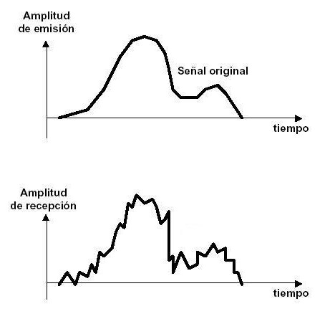

Respuesta
b)

9. En las señales que se pueden ver en el gráfico apreciara:

a. Interferencia
b. Ruido
c. Distorsión
d. Atenuación

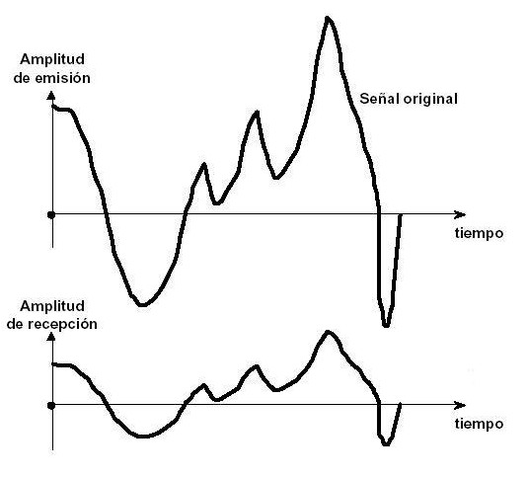

Respuesta
d)

10. La comunicación semidúplex...

a. permite que los dos extremos de la comunicación envíen y reciban, pero no simultáneamente
b. Ninguna de las anteriores es correcta
c. permite que los dos extremos de la comunicación envíen y reciban simultáneamente
d. solo puede ser utilizada con transmisiones síncronas
Respuesta
a)

11. El cable de fibra óptica multimodo...

a. proporciona mayor velocidad de transmisión que el cable monomodo
b. permite transmitir a distancias más grandes que el cabo monomodo
c. permite realizar distintas transmisiones al mismo tiempo
d. está compuesto de varios cables monomodo
Solución
c)

12. Las redes WLAN ...

a. transmiten por rayos infrarrojos
b. Transmiten por ondas de radio, similares las de bluetooth.
c. son redes de área extensa sin hilos
d. utilizan como medio transmisión a fibra óptica
Solución
b)

13. Se queremos hacer una conexión dúplex utilizando fibra óptica

a. Tendremos que utilizar un cable multimodo
b. Tendremos que utilizar conectores BNC
c. Tendremos que utilizar dos cables, uno para enviar y otro para recibir
d. No es posible establecer conexiones dúplex con fibra óptica
Solución
c)

